ILLES BALEARS – Història

### La cultura dels talaiots

### Les civilitzacions antigues

### El període islàmic (707-1229)

### Corona d’arago, Regne de Mallorca

### La Guerra de Successió Espanyola a les Illes Balears

### Menorca sota domini britanic

### Estatut d’autonomia

## La cultura dels talaiots

Començem amb una cosa interestant que recorda la història i que segur cridaria la seva atenció si visiteu Mallorca o Menorca. Són les restes de la cultura dels talaiots. Aquesta cultura megalítica es va desenvolupar durant l΄Edat bronze i l΄Edat de ferro. La cultura talaòtica doncs s΄anomena segons els talaiots que són construccions de pedres de gran dimencions. Els van construir a la lila de Mallorca i Menorca. I són tipològicament diverses. Els podem dividir entre tres tipus generals: taula, talaiot i naveta. El més grans trobem a menorca on formen imatge típic del paisatge menorquí. hi ha moltes conservats fins aavui i normalment són oberts a turistes i amb accès lliure. A Menorca va ser creada una ruta especial dels talaiots. Doncs si visitareu menorca valdrà la pena no veure΄ls.

## Les civilitzacions antigues

Que es tracta de civilitzacions en seguent segles eren els mateixos que ja sabem. Primer grecs - el nom de les Illes Balears és del grec, després fenicis que es van establir a lila d΄Eivissa, cataginesos i romans. I després de la caiguda d΄Imperi Romà els vàndals. La conquesta bizantina d΄aquesta part del Regne vandal va significa el començament de l΄etapa fosca en la històia per culpa de moltes batalles.

## 3. El període islàmic (707-1229)

Al llarg dels segles VIII i IX hi hagué diversos atacs musulmans a les Illes Balears. Des de L'any 534 les Balears, eren integrades en l'imperi bizantí, com la part de la província de Sardenya. L'any 705 **Mussa ibn Nussayr** (un general àrab, conqueridor del Magrib i de l'Àndalus i valí d'Ifriquiya) va conquerir definitivament els territoris del nord d'Àfrica occidental als bizantins.

L’any 707 els musulmans van començar les incursions contra les Balears , abans de la invasió de la península Ibèrica. Mussa ibn Nussayr va enviar al seu fill **Abd-Al·lah ibn Mussa ibn Nussayr** a una expedició als territoris imperials insulars de Sicília, Sardenya i les Illes Balears, signant amb els seus governants un tractat de submissió, així mateix doncs es va emportar el malik (el rei) de Mallorca i Menorca.

L'any 848, l’altra expedició de càstig enviada per l'emir de Còrdova **Abd al-Raḥmān II** (848-849), va sotmetre els illencs per haver deixat de pagar els tributs a què estaven obligats. Aixó era probablement la més dura del període, va conduir a renovar un pacte anterior de tribut a l’emirat omeia. Aquest pacte probablement va trencar tota dependència respecte als bizantins.

El 902 les illes s'incorporaren de forma definitiva a la dinastia musulmana dels Omeies, que va seguir una etapa de gran creixement. La caiguda del califat de Còrdova va deixar les Balears dins la taifa de Dénia.

El 1076, la Taifa de Saragossa (un regne musulma) va conquerir la de Dénia i les Illes s'independitzen i formen una taifa pròpia, la taifa de Mallorca.

El 1113 la taifa mallorquina va conquerir en la croada pisano-catalana (La Conquesta de Mallorca) que tenia per objectiu posar fi a la pirateria i pretenia ser també una expedició de càstig. Aquesta expedició va arribar a Mallorca i a Eivissa, però no hi hauria en cap cas un domini efectiu de les Illes.

El 1116 els Almoràvits (nòmades berbers del Sàhara, que al segle XI fundaren la quarta dinastia del Marroc) van desembarcar a Mallorca i les Balears van entrar al domini del seu Imperi, junt amb la resta d'al-Àndalus. Posteriorment el domini almoràvit es va enfosar i va formar una segona taifa mallorquina que va aconseguir un gran esplendor amb la dinastia dels Banu Ghaniya.

El 1203 els Almohades van conquerir la Taifa de Mallorca, que va continuar sota el seu domini fins a la seva incorporació a la Corona d'Aragó després de la conquesta catalana.

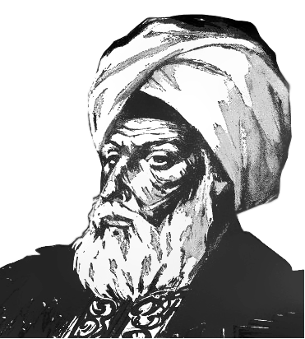

**Mussa ibn Nussayr**

[*https://upload.wikimedia.org/wikipedia/commons/5/55/Musa_bin_Nusayr_-_%D9%85%D9%88%D8%B3%D9%89_%D8%A8%D9%86_%D9%86%D8%B5%D9%8A%D8%B1.png*](https://upload.wikimedia.org/wikipedia/commons/5/55/Musa_bin_Nusayr_-_%D9%85%D9%88%D8%B3%D9%89_%D8%A8%D9%86_%D9%86%D8%B5%D9%8A%D8%B1.png)

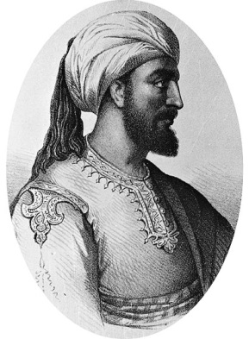

**Abd al-Raḥmān II**

[*https://upload.wikimedia.org/wikipedia/commons/8/8a/Abdul_al_Rahman_I.jpg*](https://upload.wikimedia.org/wikipedia/commons/8/8a/Abdul_al_Rahman_I.jpg)

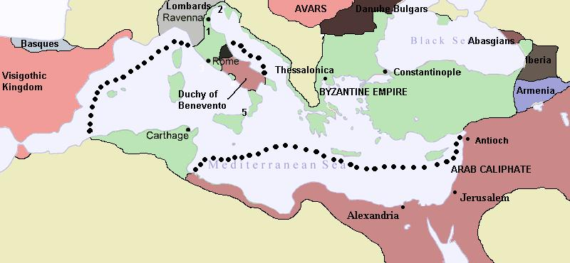

**L'Imperi Bizantí abans de l'any 705:** <https://upload.wikimedia.org/wikipedia/commons/2/22/Byzantiumby650AD.JPG>

## Pirateria

Durant l΄Edat Mitjana le Illes Balears van patir de pirateria dels berbers del Nord d΄Àfrica. Que inclou també desembaracament del famós Barba-roja a Menorca.

## Persecucions religioses

I el segle XVII es va convertit en segle de persecucions religioses. Especialment hem de mencionar els processos contra els jeus mallorquins. Que eren obligats convertir o viure en il·legalitat.

## 4. Corona d΄Aragó i Regne de Mallorca

L΄altre moment d΄històia molt important per entendrre millor la situació del català i la cultura catalana a les Illes Balears és conquesta catalana i incorporació a la Corona d΄Aragò.

L΄any 1228 el rei Jaume I va conquestar la lila de Mallorca. També la iila d΄Eivissa va ser conquerida per Jaume I a l΄any 1235. I les Illes Balears van ser repoblades per habitants de Catalunya de l΄Empordà i del Roselló. Doncs es va establir català oriental com la llengua. Funcionava un conjunt de llibertats per als nous repobladors per protegir-los. Però no van existir institucions comunes a totes les illes.

Però quan l΄any 1276 va morir Jaume I la Corona d΄Aragó es va dividir entre els seus dos fills.

Perquè juntament amb comtats de Rosellò i Cerdanya les Illes Balears van quedar sota del regne del fill menor Jaume II de Mallorca.

Aquest Regne de Mallorca va existir entre els anys 1276-1349. I a l΄any 1295 es va incorporar també la Menorca. A l΄any 1349 quan Pere el Cerimoniós va guanyar sobre el Jaume III, la Regne de Mallorca es va tornar a formar part de la Corona d΄Aragó.

## 5. La Guerra de Successió a les Illes Balears

La Guerra de Successió va ser un dels principals conflictes globals que va afectar la majoria de monarquies europees i les seves colònies i respectives.

La Guerra de Successió Espanyola entre l’arxiduc **Carles d’Àustria**, reconegut com a rei als Països Catalans (Carles III), i **Felip de Borbó (Felip V)** va tenir greus conseqüències per a les Balears, com per a la resta del país.

La Guerra de Successió Espanyola (1701–1713/1715) en el Regne de Mallorca va tenir un primer moment de domini borbònic (1701-1706), la segona etapa era d'identificació amb la posició del conjunt de regnes de la Corona d'Aragó, fins a la capitulació de la Ciutat de Mallorca davant l'exèrcit hispanofrancès dirigit per François Bidal d'Asfeld.

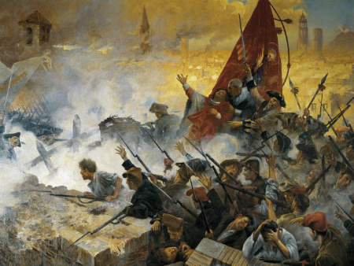

[*http://www.cooltur.org/images/fotos_articles/bcnsuccessiopetit.jpg*](http://www.cooltur.org/images/fotos_articles/bcnsuccessiopetit.jpg)

**Mallorca sota el poder borbònic**

L’any 1701 es va celebrar la proclamació del nou rei Felip V. Aquest any, s'havia canviat el virrei i el bisbe i els nous eren partidaris dels borbons. Els autoritats borbòniques van enviar soldats(vojáky) a Cadis i a Menorca, aclaparad davant l'esquadra angloholandesa.

El poble de Mallorca no tenia cap simpatia per Felip V, la societat mallorquina es definiria de dues maneres:

* **Partidaris de Felip V:** Mercaders, menestrals dependents dels mercaders, els dominics, els jesuïtes, molts de xuetes i els nobles que comerciaven.
* **Partidaris de l'arxiduc Carles:** Franciscans, ciutadans amb càrrecs intermedis a l'administració, pagesos, menestrals no relacionats amb el comerç i l'altra part de la noblesa.

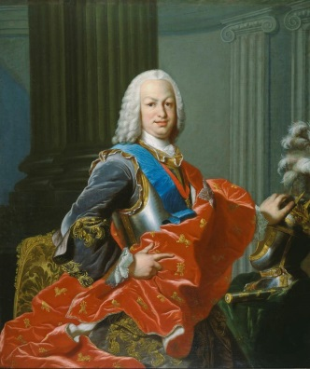

[*https://s-media-cache-ak0.pinimg.com/736x/5b/35/17/5b351779266173b2dd0c3b68c6c8e48f.jpg*](https://s-media-cache-ak0.pinimg.com/736x/5b/35/17/5b351779266173b2dd0c3b68c6c8e48f.jpg)

**La flota de Leake davant la Ciutat de Mallorca**

El 24 de setembre de 1706 l'esquadra anglo-holandesa dirigida per l'almirall John Leake, es va instal·lar a la badia de Ciutat i en va demanar el lliurament. El virrei, Baltasar Cristobal de Híjar, comte de la Alcudia, va rebutjar les pretensions de Leake, però a l'hora de preparar la defensa es trobà que les forces militars integrades per naturals del país es negaren a combatre. Així doncs el virrei intenta la defensa mitjançant la guarnició francesa. Al final, les dues companyies de milícies, es situans en els bastions de Sant Pere i de Moranta, en crits a favor de Carles III. El motiu es va estendre a la marineria i comença un avalot antifrancès, amb un millitar mallorquí Salvador Trullols i Olesa.

Aquest situació va forçar el virrei a capitular a canvi de l'evacuació de la tropa francesa. La capitulació del regne, negociada pel Gran i General Consell, no va ser més que una formalitat.

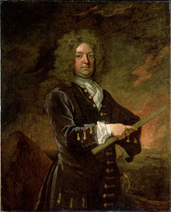

[*https://upload.wikimedia.org/wikipedia/commons/thumb/5/5a/John_Leake_by_Godfrey_Kneller.jpg/220px-John_Leake_by_Godfrey_Kneller.jpg*](https://upload.wikimedia.org/wikipedia/commons/thumb/5/5a/John_Leake_by_Godfrey_Kneller.jpg/220px-John_Leake_by_Godfrey_Kneller.jpg)

**Mallorca austriacista**

El virrei del Regne fins al novembre de 1709 era el comte de Savellà, vengut amb la flota aliada duent els documents que l'acreditaven com a plenipotenciari a l'illa. Alguns nobles s'exiliaren , com el bisbe La Portilla. El primer acte del comte de Savellà va ser la jura solemne , en nom de Carles III, dels furs i privilegis del regne.

**La conspiració filipista de 1711**

Un grup de botiflers , encapçalat per Joan Sureda, el marquès de Bellpuig, intenten sense èxit derrocar les autoritats austriacistes, pero aquesta conspiració va ser descoberta i avortada .

**Les Illes Balears, el darrer reducte contra francesos i espanyols**

A partir de l’any 1714, després de la resistència de Barcelona al setge de l'exèrcit de les dues Corones, sols restava el Regne de Mallorca (amb Menorca ocupada pels britànics). Sota la direcció de **Josep Antoni de Rubí** i de **Boixadors**, marquès de Rubí, es preparava per a la resistència reclutant més homes.

**Arriba l'estol (flotila)borbònic comandat pel cavaller d'Asfeld**

L'estol filipista dirigit per **François Bidal d'Asfeld** va desembarcar amb èxit el 15 de juny a Cala Llonga. La ciutat de Mallorca va capitular el dia 1 de juliol i d'Asfeld entrà a la ciutat l'11 de juliol. En les capitulacions els guanyador es comprometien a respectar la vida i els béns dels vençuts i a decretar una amnistia general, però la conservació del règim polític i jurídic del regne es deixava a la decisió de Felip V.

**Conseqüències del sotrac bèl·lic**

El que estava en joc era la supervivència de Mallorca com un regne autònom, com els darrers cinc segles. En aquest moment s'estava a punt d'entrar en un règim absolutista centralitzat.

La jugada de gran part de la noblesa mallorquina va ser posicionar-se a favor del bàndol guanyador per tal de mantenir una hegemonia que s'havia reforçat a les lluites socials dels segles XV i XVI.

La repressió personal i econòmica sobre els austriacistes no va ser tan significativa com les conseqüències institucionals de l'inici del règim borbònic. Aquest règim residia en el fet de la reorganització centralista i absolutista de l'estat a partir del Decret de Nova Planta.

## 6. Menorca sota domini britànic

I a causa de la Guerra de succesió i els seus resultats Menorca va acabar sota del domini britànic per casi set anys (amb unes pauses curtes d΄ocupació dels francesos i una etapa sota del Regne d΄Espanya).

Amb Tractat d΄Utrecht l΄ny 1713 Menorca va passar sota la Gran Bretanya. Això era una etapa interestant des del punt de vista lingüistic i cultural. La Gran Bretanya es va interessar sobre la Menorca per motius militars. Perquè és un lloc estratègic a Mediterrani especialment la ciutat Maó que es va convertir en la nova capital. Que és important és que tot i que també hi havia influència de la cultura anglesa els anglesos van deixar continuar les institucions i lleis mallorquines (excepte la inquisició espanyola). I això també significa que el català continuava ser la llengua oficial i la llengua d΄ús públic. Això, és clar, es va reflectar també a la literatura. Es diu que el final del segle IX va ser period menorquí de la literatura catalana.

També es va resoldre el problema dels pirates. Perquè la presència de la flota britànica els va fer por i a contra la gent va perdre la por de viure a costa.

La situació es va canviar amb el Tractat d΄Amiens quan Menorca va passar sota el Regne Espanyol i va perdre les seves institucions d΄autogovern.

## Estatut d’autonomia de les Illes Balears

La transició democràtica va iniciar amb la mort del dictador Francisco Franco, així doncs l’any 1983 van permetre dotar a les Illes Balears d'un Estatut d'Autonomia . L'Estatut estableix la doble oficialitat del català, llengua pròpia de les illes, i del castellà, llengua oficial de l'Estat.

Amb l'Estatut, les Illes van recuperar les institucions pròpies: els tres Consells o governs insulars, el Parlament i el Govern de les Illes Balears. Tot això va passar per la recuperació de la democràcia a Espanya el 1977, amb la nova Constitució de l'Estat de les Autonomies, aixo era un període democràtic amb un enorme associacionisme civil amb moviments alternatius importants a les Illes com l'ecologisme, el feminisme i el pacifisme. En aquests anys, és també enorme el desenvolupament turístic de les Illes i l'evolució econòmica. A més, Entre altres fets destacables també podem esmentar la incorporació a la Unió Europea i la creació de la Universitat de les Illes Balears són altres fets destacables.

### FONTS

ARDAGH, John. *Španělsko*. Vyd. 4. Přeložil Marie JUNGMANNOVÁ. Praha: Ikar, 2013. Společník cestovatele. ISBN 978-80-249-1998-0.

CHALUPA, Jiří. *Dějiny Španělska*. Praha: NLN, Nakladatelství Lidové noviny, 2017. Dějiny států. ISBN 978-80-7422-525-3.

poznámky ze semináře Dějiny Katalánska (Jiří Pešek)

<http://www.enciclopedia.cat/EC-GEC-0007005.xml>



[***http://www.enciclopedia.cat/EC-GEC-0007005.xml***](http://www.enciclopedia.cat/EC-GEC-0007005.xml)

[***https://ca.wikipedia.org/wiki/Hist%C3%B2ria_de_les_Illes_Balears***](https://ca.wikipedia.org/wiki/Hist%C3%B2ria_de_les_Illes_Balears)